PESCI!
GIOCO PER SCRATCH 3.0
LIVELLO BASE
TUTORIAL

DESCRIZIONE
Nel mare c'è una sola regola: il pesce grande mangia quello piccolo. Cerca di ricordartene quando scegli chi mangiare! E ricorda: più diventi grande, meno spazio avrai per muoverti!
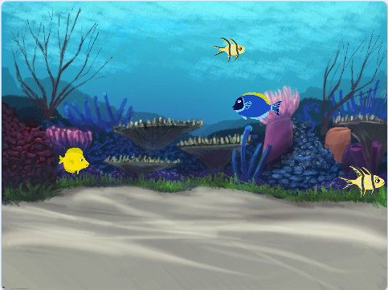

PASSI
Il progetto si sviluppa in maniera graduale. Man mano che si procede, si aggiunge complessità e si modificano blocchi di codice inizialmente semplici.

Questa guida riporta i punti fondamentali di ogni passaggio.

Passi:

- Si carica lo sfondo e il primo sprite
- Si fa muovere la pinna del pesce
- Si fa muovere il pesce
- Si aggiungono gli altri pesci
- Si fanno mangiare gli altri pesci
- Si aggiunge il controllo sulla grandezza del pesce
- Aggiungere un contatore dei pesci mangiati

Il gioco si può estendere in vari modi, che non sono descritti in questa guida. Ad esempio:

- Pesci che si muovono in tante direzioni
- Squali! (gli squali mangiano sempre gli altri pesci, non vengono mai mangiati)

PASSO 1: SFONDO E DORY
Scegliamo lo sfondo (in basso a destra)

E lo sprite (sempre in basso a destra). Scegliamo “Dory.sb3”

PASSO 2: MUOVERE LA PINNA DEL PESCE
Il pesce ha due costumi (un costume è 'immagine che rappresenta uno sprite, cioè un personaggio del nostro gioco): per fargli muovere la pinna diciamo a Scratch di cambiare rapidamente il costume.
NOTA: prova a vedere cosa succede cliccando a mano sul blocchetto “passa al costume seguente”, prima di mettere insieme i blocchetti.
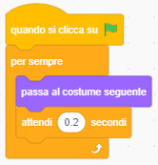

PASSO 3: FAR MUOVERE IL PESCE
Adesso che il pesce muove la pinna, facciamolo andare in giro!
NOTA: anche in questo caso, è utile cominciare cliccando a mano sul blocchetto “fai 10 passi”, prima di mettere insieme i blocchetti.
  1) | 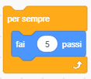  2)
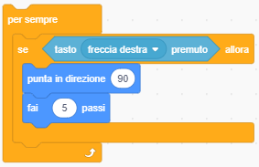
3)

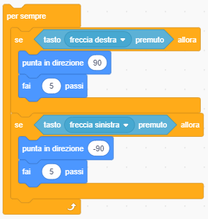
4)

Nota: seguendo questo schema, bisogna completare lo script aggiungendo il movimento verso l'alto e verso il basso.
Aggiungiamo poi il blocchetto “cappello” e altri blocchetti prima del “per sempre” che ci servono per:
- mostrare Dory sempre rivolta verso l'alto
- mostrare Dory della dimensione giusta
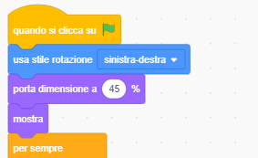

PASSO 4: SI AGGIUNGONO ALTRI PESCI
Lo sprite degli altri pesci è già parzialmente pronto, quindi lo carichiamo così com'è. Poi lo estenderemo

PASSO 5: SI FANNO MANGIARE GLI ALTRI PESCI
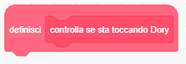
All'interno dello sprite dei pesci c'è un blocchetto

Dobbiamo mettere dei blocchetti sotto a questo blocchetto per far capire a Scratch cosa deve fare quando gli chiediamo di “controllare se sta toccando Dory”. Quando il pesce sta toccando Dory, manda a tutti gli sprite un messaggio chiamato “Gnam!”. I messaggi servono per far interagire tra loro parti diverse del nostro gioco.
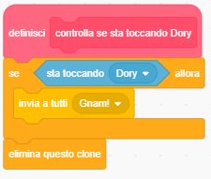

Dopo aver modificato lo sprite dei pesci, dobbiamo modificare quello di Dory per dirle cosa fare quando riceve il messaggio “Gnam!”.
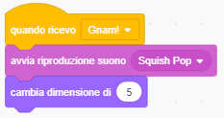

PASSO 6: PESCE GRANDE MANGIA PESCE PICCOLO!
Ricordate la regola del mare? Modifichiamo lo sprite dei pesci per realizzarla! Quando un pesce tocca Dory, bisogna controllare qual'è il più grande. In base al controllo, decidiamo quale messaggio mandare agli altri sprite. Se Dory sta cercando di mangiare un pesce più grande di lei, mandiamo il messaggio “bye bye Dory!”.
Prendiamo i blocchetti e mettiamoli insieme.

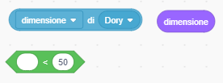  1) | 2)  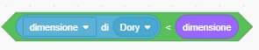
3)
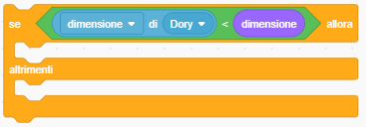

4)
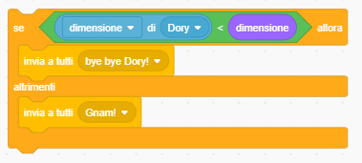
5) Mettiamo il nuovo blocchetto dentro al blocchetto

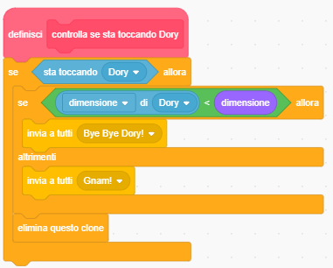

Adesso dobbiamo modificare lo script di Dory per dirle cosa fare se riceve il messaggio “bye bye Dory!”. In particolare, facciamo sparire Dory dallo schermo e la facciamo ricomparire dopo un po', di nuovo piccola come all'inizio del gioco.
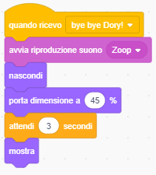
PASSO 7: CONTAPESCI
Contiamo quanti pesci mangia Dory. Per contare si usano le variabili.
Creiamo una variabile “per tutti gli sprite” chiamata “contapesci”. Quando il gioco parte, la impostiamo a zero.

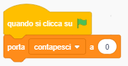

Ogni volta che Dory mangia un pesce, la aumentiamo di 1 (modifichiamo il blocchetto che dice cosa fare quando riceve il messaggio “Gnam!”).

